综合设计文档

项目名称：
小组成员：

目录
第一章 前 言 3
一、目的 3
二、设计要求 3
第二章 需求分析 4
一、编写目的 4
二、程序的功能 4
三、输入输出要求 4
第三章 概要设计 5
第四章 详细设计 6
第五章 调试分析及设计体会 7
第六章 使用手册 8
附录 源程序清单 9
参考书目 10

第一章 前 言

一、目的

二、设计要求
掌握面向对象的主体思想，以模块化编制程序解决一些实际的问题，为将来编写软件积累一些典型的案例处理经验。
按本任务书的要求，按附录的要求编写《综合设计文档》、实训总结报告（Word文档格式）,并用A4的复印纸打印并装订。

第二章 需求分析
1引言 2
1.1编写目的 2
1.2背景 2
1.3定义 2
1.4参考资料 2
2任务概述 2
2.1目标 2
2.2用户的特点 3
2.3假定和约束 3
3需求规定 3
3.1对功能的规定 3
3.2对性能的规定 3
3.2.1精度 3
3.2.2时间特性要求 3
3.2.3灵活性 4
3.3输人输出要求 4
3.4数据管理能力要求 4
3.5故障处理要求 4
3.6其他专门要求 5
4运行环境规定 5
4.1设备 5
4.2支持软件 5
4.3接口 5
4.4控制 5

软件需求说明书的编写提示

1引言

1.1编写目的
明确受众方向，保证软件开发的质量、需求的完整。预期读者为系统管理员，老师，学生。

1.2背景
说明：
- 学生信息管理系统；

1.3定义
列出本文件中用到的专门术语的定义和外文首字母组词的原词组。

1.4参考资料
列出用得着的参考资料，如：
- 网上学生信息管理系统、员工管理系统源代码

2任务概述

2.1目标
意图：便于管理学生信息，分人员权限对学生信息进行管理。
应用目标：校园学生、教师、信息管理员
作用范围：校园

2.2用户的特点
管理员：数据管理人员，管理所有数据
教师：浏览学生信息
学生：浏览自己信息

2.3假定和约束
时间限制，不做复杂界面

3需求规定

3.1对功能的规定
 | 学生基本信息 |  |  |  | 成绩信息 |  |  |  | 密码
 | 添加 | 修改 | 删除 | 查询 | 添加 | 修改 | 删除 | 查询 | 修改
学生 | × | × | × | 只能查询自己的信息 | × | × | × | 只能查询自己的信息 | 只能修改自己的密码
老师 | × | × | × | √ | × | √ | × | √ | 只能修改自己的密码
管理员 | √ | √ | √ | √ | √ | × | √ | √ | √

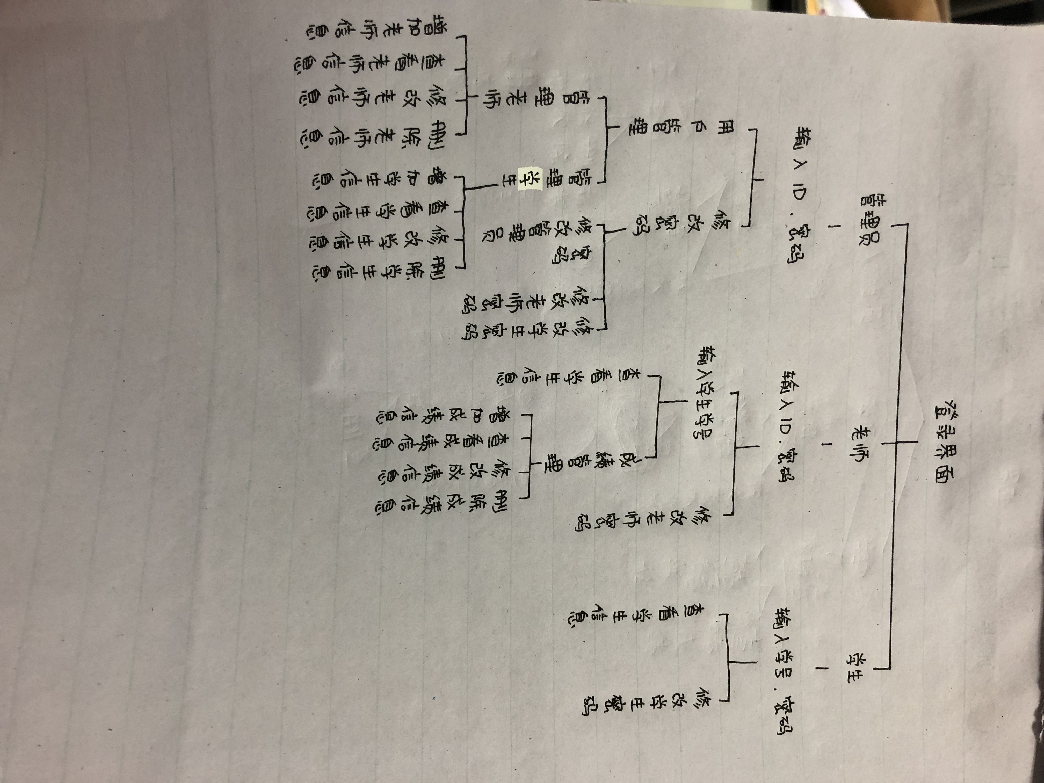

3.2对性能的规定

3.2.1精度
说明对该软件的输入、输出数据精度的要求，可能包括传输过程中的精度。

3.2.2时间特性要求
说明对于该软件的时间特性要求，如对：
- 响应时间；
- 更新处理时间；
- 数据的转换和传送时间；
- 解题时间；等的要求。

3.2.3灵活性
说明对该软件的灵活性的要求，即当需求发生某些变化时，该软件对这些变化的适应能力，如：
- 操作方式上的变化；
- 运行环境的变化；
- 同其他软件的接口的变化；
- 精度和有效时限的变化；
- 计划的变化或改进。
对于为了提供这些灵活性而进行的专门设计的部分应该加以标明。

3.3输人输出要求
主界面及各个功能界面：只能输入特定的几个数字，进行功能界面选择。如果输入其它字符，将会提示重新输入。
学号：只能输入数字。
各科成绩：只能输入0-100的数字。输入其它字符将会提示重新输入。
文字输出：默认颜色，格式整齐

3.4数据管理能力要求
说明需要管理的文卷和记录的个数、表和文卷的大小规模，要按可预见的增长对数据及其分量的存储要求作出估算。

3.5故障处理要求
列出可能的软件、硬件故障以及对各项性能而言所产生的后果和对故障处理的要求。

3.6其他专门要求
如用户单位对安全保密的要求，对使用方便的要求，对可维护性、可补充性、易读性、可靠性、运行环境可转换性的特殊要求等。

4运行环境规定

4.1设备
列出运行该软件所需要的硬设备。说明其中的新型设备及其专门功能，包括：
- 处理器型号及内存容量；
- 外存容量、联机或脱机、媒体及其存储格式，设备的型号及数量；
- 输入及输出设备的型号和数量，联机或脱机；
- 数据通信设备的型号和数量；
- 功能键及其他专用硬件

4.2支持软件
Dev c++

4.3接口
说明该软件同其他软件之间的接口、数据通信协议等。

4.4控制
说明控制该软件的运行的方法和控制信号，并说明这些控制信号的来源。

第三章 概要设计

1引言 2
1.1编写目的 2
1.2背景 2
1.3定义 2
1.4参考资料 2
2总体设计 2
2.1需求规定 2
2.2运行环境 2
2.3基本设计概念和处理流程 3
2.4结构 3
2.5功能器求与程序的关系 3
2.6人工处理过程 3
2.7尚未问决的问题 3
3接口设计 3
3.1用户接口 3
3.2外部接口 3
3.3内部接口 4
4运行设计 4
4.1运行模块组合 4
4.2运行控制 4
4.3运行时间 4
5系统数据结构设计 4
5.1逻辑结构设计要点 4
5.2物理结构设计要点 4
5.3数据结构与程序的关系 4
6系统出错处理设计 5
6.1出错信息 5
6.2补救措施 5
6.3系统维护设计 5

概要设计说明书

1引言

1.1编写目的
本阶段完成系统的大致设计并说明系统的数据结构与软件结构，本概要设计说明书的目的就是进一步细化软件设计阶段得出的软件概貌，把它加工成程序细节上非常接近与源程序开发的软件标识。
预期读者：老师，项目开发人员

1.2背景
说明：
- 待开发软件系统的名称：学生信息管理系统
- 列出此项目的任务提出者、开发者、用户以及将运行该软件的计算站（中心）。

1.3定义
管理员：系统的最高级权限的用户

1.4参考资料
列出有关的参考文件，如：
- 本项目的经核准的计划任务书或合同，上级机关的批文；
- 属于本项目的其他已发表文件；
- 本文件中各处引用的文件、资料，包括所要用到的软件开发标准。列出这些文件的标题、文件编号、发表日期和出版单位，说明能够得到这些文件资料的来源。

2总体设计

2.1需求规定
本系统输入学生和老师的基本信息，学生可查询自己的个人信息与成绩信息，老师可查找学生信息并修改增加删除学生的成绩信息，管理员有管理整个系统的权限，可对老师及学生的个人信息进行修改。

2.2运行环境
操作系统：window7及其以上版本的操作系统

2.3基本设计概念和处理流程

学生
输入学号查看个人信息与成绩
老师
管理员
输入学号查询学生信息
添加删除修改成绩
输入密码
增加修改删除学生信息
查询老师学生信息

2.4结构
用一览表及框图的形式说明本系统的系统元素（各层模块、子程序、公用程序等）的划分，扼要说明每个系统元素的标识符和功能，分层次地给出各元素之间的控制与被控制关系.

2.5功能器求与程序的关系
本条用一张如下的矩阵图说明各项功能需求的实现同各块程序的分配关系：
 | 学生 | 老师 | 管理员
查看信息 | √ | √ | √
修改信息 | × | × | √
查看成绩 | √ | √ | √
修改成绩 | × | √ | ×

2.6人工处理过程
说明在本软件系统的工作过程中不得不包含的人工处理过程（如果有的话）。

2.7尚未问决的问题
说明在概要设计过程中尚未解决而设计者认为在系统完成之前必须解决的各个问题。

3接口设计

3.1用户接口
说明将向用户提供的命令和它们的语法结构，以及软件的回答信息。

3.2外部接口
说明本系统同外界的所有接口的安排包括软件与硬件之间的接口、本系统与各支持软件之间的接口关系。

3.3内部接口
说明本系统之内的各个系统元素之间的接口的安排。

4运行设计

4.1运行模块组合
说明对系统施加不同的外界运行控制时所引起的各种不同的运行模块组合，说明每种运行所历经的内部模块和支持软件。

4.2运行控制
说明每一种外界的运行控制的方式方法和操作步骤。

4.3运行时间
说明每种运行模块组合将占用各种资源的时间。

5系统数据结构设计

5.1逻辑结构设计要点
给出本系统内所使用的每个数据结构的名称、标识符以及它们之中每个数据项、记录、文卷和系的标识、定义、长度及它们之间的层次的或表格的相互关系。

5.2物理结构设计要点
给出本系统内所使用的每个数据结构中的每个数据项的存储要求，访问方法、存取单位、存取的物理关系（索引、设备、存储区域）、设计考虑和保密条件。

5.3数据结构与程序的关系
说明各个数据结构与访问这些数据结构的形式:

6系统出错处理设计

6.1出错信息
用一览表的方式说朗每种可能的出错或故障情况出现时，系统输出信息的形式、含意及处理方法。

6.2补救措施
说明故障出现后可能采取的变通措施，包括：
- 后备技术说明准备采用的后备技术，当原始系统数据万一丢失时启用的副本的建立和启动的技术，例如周期性地把磁盘信息记录到磁带上去就是对于磁盘媒体的一种后备技术；
- 降效技术说明准备采用的后备技术，使用另一个效率稍低的系统或方法来求得所需结果的某些部分，例如一个自动系统的降效技术可以是手工操作和数据的人工记录；
- 恢复及再启动技术说明将使用的恢复再启动技术，使软件从故障点恢复执行或使软件从头开始重新运行的方法。

6.3系统维护设计
说明为了系统维护的方便而在程序内部设计中作出的安排，包括在程序中专门安排用于系统的检查与维护的检测点和专用模块。 各个程序之间的对应关系，可采用如下的矩阵图的形式；

第四章 详细设计
1引言 2
1.1编写目的 2
1.2背景 2
1.3定义 2
1.4参考资料 2
2程序系统的结构 2
3程序1（标识符）设计说明 2
3.1程序描述 3
3.2功能 3
3.3性能 3
3.4输人项 3
3.5输出项 3
3.6算法 3
3.7流程逻辑 3
3.8接口 3
3.9存储分配 4
3.10注释设计 4
3.11限制条件 4
3.12测试计划 4
3.13尚未解决的问题 4
4程序2（标识符）设计说明 4

详细设计说明书

1引言

1.1编写目的
为了从整体上描述学生信息管系统要实现的功能，给程序开发者一个详细的说明和详细的设计步骤，总体模块、各种技术的解决方案。给系统使用者一个总体的功能概述，使用户能够对本系统有一个全面正确的认识。

1.2背景
说明：
- 待开发软件系统的名称：学生信息管系统

1.3定义

管理员：系统的最高级权限的用户

1.4参考资料
列出有关的参考资料，如：
- 本项目的经核准的计划任务书或合同、上级机关的批文；
- 属于本项目的其他已发表的文件；
- 本文件中各处引用到的文件资料，包括所要用到的软件开发标准。列出这些文件的标题、文件编号、发表日期和出版单位，说明能够取得这些文件的来源。

2程序系统的结构
系统首页
学生查询
老师登录
管理员登陆
显示个人信息与成绩
查询学生信息
修改学生信息
查询信息
修改信息
增加信息
删除信息

用一系列图表列出本程序系统内的每个程序（包括每个模块和子程序）的名称、标识符和它们之间 的层次结构关系

3信息查询程序设计说明
从本章开始，逐个地给出各个层次中的每个程序的设计考虑。以下给出的提纲是针对一般情况的。对于一个具体的模块，尤其是层次比较低的模块或子程序，其很多条目的内容往往与它所隶属的上一层 模块的对应条目的内容相同，在这种情况下，只要简单地说明这一点即可。

3.1程序描述
对用户的信息进行查询

3.2功能
通过输入学生的学号，查询显示学生个人信息和成绩信息。

3.3性能
说明对该程序的全部性能要求，包括对精度、灵活性和时间特性的要求。

3.4输人项
标识符 | 输入项描述 | 数据类型 | 长度
Id | 学生学号 | Char型指针

3.5输出项
通过列表形式，将学生的学号、姓名、四门科目成绩及总成绩显示出来。

3.6算法
详细说明本程序所选用的算法，具体的计算公式和计算步骤。

3.7流程逻辑
学生在输入学号后，显示相关信息

3.8接口
用图的形式说明本程序所隶属的上一层模块及隶属于本程序的下一层模块、子程序，说明参数赋值和调用方式，说明与本程序相直接关联的数据结构（数据库、数据文卷）。

3.9存储分配
根据需要，说明本程序的存储分配。

3.10注释设计
说明准备在本程序中安排的注释，如：
- 加在模块首部的注释；
- 加在各分枝点处的注释；
- 对各变量的功能、范围、缺省条件等所加的注释；
- 对使用的逻辑所加的注释等等。

3.11限制条件
说明本程序运行中所受到的限制条件。

3.12测试计划
各个功能界面跳转测试：
1.输入指定数字——跳转
2.输入其它不相干字符——提示错误，重新输入。

学号输入测试：
1.输入含有字母的字符串——提示只能输入数字，重新输入。
2.输入只含有数字的超长字符串——提示过长，重新输入。
3.输入只含有数字的短字符串——成功输入。

成绩输入测试：
- 输入含有字母的字符串——提示只能输入数字，重新输入。
- 输入只含有数字的超长字符串——提示过长，重新输入。
- 输入只含有数字的短字符串——输入成功

3.13尚未解决的问题
登录系统功能未实现。
缺少一个随时返回按钮。
管理员密码修改函数未实现。
界面单一。
很多的功能，如成绩分析、成绩排序，尚未实现。

4信息修改程序设计说明

4.1程序描述
对用户的信息进行修改

4.2功能
本系统输入学生和老师的基本信息，学生可查询自己的个人信息与成绩信息，老师可查找学生信息并修改增加删除学生的成绩信息，管理员有管理整个系统的权限，可对老师及学生的个人信息进行修改。
5.3性能
说明对该程序的全部性能要求，包括对精度、灵活性和时间特性的要求。
4.3性能
说明对该程序的全部性能要求，包括对精度、灵活性和时间特性的要求。

4.4输人项
文件输入
标识符 | 输入项描述 | 数据类型 | 长度
Id | 学生学号 | Char型指针
Name | 学生姓名 | Char型指针
Score | 学生成绩 | 数字型数组

4.5输出项
文件输出
通过列表形式，将学生的学号、姓名、四门科目成绩及总成绩显示出来。

4.6算法
详细说明本程序所选用的算法，具体的计算公式和计算步骤。

4.7流程逻辑

学生在输入学号后，显示相关信息

4.8接口
用图的形式说明本程序所隶属的上一层模块及隶属于本程序的下一层模块、子程序，说明参数赋值和调用方式，说明与本程序相直接关联的数据结构（数据库、数据文卷）。

4.9存储分配
根据需要，说明本程序的存储分配。

4.10注释设计
1.头文件注释
2.模块首部注释
3.对变量功能的注释。

4.11限制条件
未使用QT；时间不足。

4.12测试计划
说明对本程序进行单体测试的计划，包括对测试的技术要求、输入数据、预期结果、进度安排、人员职责、设备条件驱动程序及桩模块等的规定。

4.13尚未解决的问题
说明在本程序的设计中尚未解决而设计者认为在软件完成之前应解决的问题。

5信息增加程序设计说明

5.1程序描述
增加用户。

5.2功能
本系统输入学生和老师的基本信息，学生可查询自己的个人信息与成绩信息，老师可查找学生信息并修改增加删除学生的成绩信息，管理员有管理整个系统的权限，可对老师及学生的个人信息进行修改。
5.3性能
说明对该程序的全部性能要求，包括对精度、灵活性和时间特性的要求。

5.4输人项
文件内容导入到数组。
标识符 | 输入项描述 | 数据类型 | 长度
Id | 学生学号 | Char型指针 | 30
Name | 学生姓名 | Char型指针 | 30
Score | 学生成绩 | 数字型数组

5.5输出项
学生信息打印到屏幕上。
学生信息存入文件。

5.6算法
详细说明本程序所选用的算法，具体的计算公式和计算步骤。

5.7流程逻辑
学生在输入学号后，显示相关信息

5.8接口
用图的形式说明本程序所隶属的上一层模块及隶属于本程序的下一层模块、子程序，说明参数赋值和调用方式，说明与本程序相直接关联的数据结构（数据库、数据文卷）。

5.9存储分配
根据需要，说明本程序的存储分配。

5.10注释设计
1.头文件注释
2.模块首部注释
3.对变量功能的注释。

5.11限制条件
时间不足，QT没有使用起来。

5.12测试计划
各个功能界面跳转测试：
1.输入指定数字——跳转
2.输入其它不相干字符——提示错误，重新输入。

学号输入测试：
1.输入含有字母的字符串——提示只能输入数字，重新输入。
2.输入只含有数字的超长字符串——提示过长，重新输入。
3.输入只含有数字的短字符串——成功输入。

成绩输入测试：
- 输入含有字母的字符串——提示只能输入数字，重新输入。
- 输入只含有数字的超长字符串——提示过长，重新输入。
- 输入只含有数字的短字符串——输入成功

5.13尚未解决的问题
登录系统功能未实现。
缺少一个随时返回按钮。
管理员密码修改函数未实现。
界面单一。
很多的功能，如成绩分析、成绩排序，尚未实现。

第五章 调试分析及设计体会
主界面：
调试1：输入指定值，分别成功跳转到对应页面。

调试2：输入其它不相干值，如字符，屏幕开始出现闪屏、卡顿，程序被迫中止。
分析：由于switch（key）中key的类型为int，如果接收到char类型的数据，程序会报错。建议把key改成char型的。

学号：
（创建了一个专门检测字符串是否是纯字符串的函数，如果字符串内含有数字以外字符，则显示错误。）
调试1：输入纯数字，显示错误。
分析：可能是检测函数逻辑出了问题。建议把检测函数单独拎出来调试一下。

调试2：输入含有符号的字符串，显示错误。
分析：纯数字和符号都会显示错误，说明函数有错误。

调试3：单独测试函数，不经过cin，直接往函数里传参，函数能够正确判断字符串是否是纯字符串。
第六章 使用手册

附录 源程序清单
Github链接

参考书目
《高级语言程序设计c++》

